Mölndals Innebandyförening

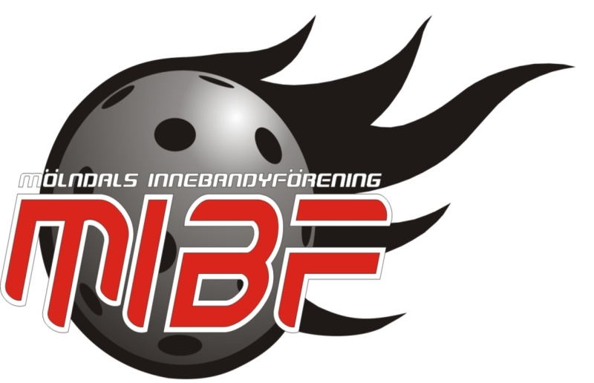
Verksamhetsberättelse 2015-2016

Styrelsens verksamhetsberättelse
Styrelsens sammansättning

Under Mölndals IBF:s verksamhetsår 2015-2016 har styrelsen bestått av följande personer:

Ordförande Jörgen Rönning
Vice ordf. / Kassör Bosse Cedersjö
Ledamot Mikael Koppen Lindqvist
Sekreterare Lena Simell
Ledamot Mikael Andersson
Ledamot Jörgen Källerteg
Styrelse Suppleant Vakant

Revisor Berne Okdahl
Revisor Suppleant Pontus Berger
Valberedning Vakant

Styrelsens sammanträden
Styrelsen har under verksamhetsåret haft tolv (12) protokollförda möten.

Medlemmar
MIBF har under säsongen haft 276 betalande medlemmar.

Föreningens ekonomi
Föreningens ekonomi för säsongen 2015-2016 redovisas i kassörens och revisorns separata berättelse.

Föreningsarrangemang
Under verksamhetsåret har vi haft två träffar med föreningens ledare, en sammankomst på hösten som omfattade information från styrelsen inför kommande säsong. Träff 2 hölls på våren på Kråkans Restaurang med en sammanfattning av säsongen och en god middag.
Vi var representerade på Idrottens dag som anordnas av kommunen på Åby Fritidscentrum i början av september.
Under höstlovet hade MIBF i samarbete med kommunen ”Öppet hus” för de som ville pröva på innebandy. Spelare från Juniorlaget ställde upp som instruktörer och klubben ser detta som ett bra tillfälle att spelare från egna led får prova på ledarroller i olika omfattningar. Under säsongen har MIBF med ordförande i spetsen också startat upp en Innebandyskola med syfte att locka de yngre barnen till att börja spela innebandy. Också här har ledare hittats bland våra juniorer.
Nalleregn anordnades under A-lagets match mot Borås i november. Ungefär 300 nallar kastades in på planen när matchens första mål gjordes. Nallarna överlämnades efter matchen till Göteborgs Räddningsmission.
MIBF har vid ett tillfälle i februari varit värd för Göteborgs Innebandyförbunds utbildning för ledare där flera föreningar deltog. Tillfället gav ledarna kunskaper om Svensk Innebandys Utvecklingsmodell (SIU) och om hur vi bäst leder och utvecklar våra barn och ungdomar.

Vi har haft vår traditionella säsongsavslutning där utdelning av svettdroppen skedde samt att det spelades innebandy och alla spelare bjöds på fika. Det bjöds också på tårta eftersom klubben under säsongen firat 30-års jubileum.

Floorball 4 Charity
I september arrangerade MIBF ett välgörenhetsarrangemang där överskottet gick till Göteborgs Räddningsmission. Åtta lag delades upp i två grupper där alla mötte alla. Sedan semifinaler mellan ettorna och tvåorna, samt placeringsmatcher för övriga. Showtic.se stod för andra året i rad som slutsegrare. Tack vare de deltagande lagens anmälningsavgifter och våra sponsorers stöd kan vi som förening skicka runt 24 000 kronor till Räddningsmissionens arbete.

Mölndals ungdomscup MUC 2016
Under helgen 24-26 april 2016 genomfördes vår egen ungdoms cup med 101 deltagande lag. Årets cup innehöll både A- och B-slutspel. Vi har i år spelat i 7 hallar; Aktiviteten A och B, Almåshallen, Skånhälla skolan, Stretereds skolan, Ekenskolan och Katrinebergsskolan.
Cupen hanteras av en separat cuporganisation. Ansvaret för att bilda en organisation samt utse en cupgeneral ligger hos ett av våra ungdomslag och i år var det P02 som var cupansvariga. Arrangemanget fungerade bra och man slog rekord i antal deltagande lag.

Dinosaurie Cup
I maj arrangerades återigen Dino Cup med vår sportchef i förarsätet. 6 lag medverkade och Guldheden blev årets segrare.

Verksamhet
Klubbens herrseniortrupp har huserat i division 1 västra. Laget gjorde en stark vårsäsong och slutade till slut 7:a i serien. Föreningen har även haft seniorlag som har spelat i division 5 & division 6.
Herrjuniorlaget deltog i JAS-serien och slutade på 4:e plats i grundomgången.
På ungdomssidan har vi haft pojklag i åldrarna 2000 till 2008 samt 1 flicklag, kallat ”Flickor-mix” med blandade åldrar från födda 1997 till 2002.
Innebandyskola har startats upp för barn födda 2009 & 2010.

Cupspel
Föreningens lag har under säsongen deltagit i olika cuper med blandat resultat. Herrar A deltog i Islanders Cup. Herrjuniorerna vann Göteborgs Cupen. Flickor-mix spelade HN-cup i Falkenberg. P04 har spelat Örebrocupen och P05 deltog i Spring Cup. I Gothia Cup var Flickor-mix, P03 & P02 med. P02 har också spelat cup i Varberg och i Prag.

Mölndal den 17 augusti 2016

Jörgen Rönning
Ordförande

Lena Simell Bosse Cedersjö
Sekreterare kassör

Mikael Andersson Mikael Lindqvist
Ledamot Ledamot

Jörgen Källerteg
Ledamot

